Studieguide 2

A social theory of learning (2018)
Etienne Wenger

Innledning
Våre institusjoner baserer seg stort sett på antagelsen om at læring er en individuell prosess;
- Vi er i et klasserom fri distraksjoner fra deres deltagelse i den ytre verden der vårt fokus kan rettes mot en lærer eller læringsarbeid. Gjennom undervisningsforløpene skal elevene tilegne seg kunnskap, som drilles i en mot en kamp på prøver, der samarbeid regnes som juks.
Hva skjer om vi i tillegg, antar at læring i sin essens er et fundamentalt sosialt fenomen?
- Hva slags forståelse vil et slikt perspektiv innebære for hvordan læring tar plass og hva som kreves for å støtte det?
Et slikt perspektiv vil Wenger, i dette kapittelet, forsøke å utvikle.

Et konseptuelt perspektiv; teori og praksis
Wenger setter fire premisser, fra sine antagelser om hva som betyr noe for læring og naturen for kunnskap, kjennskap og kjennskaper:
- Vi er sosiale vesener
- Kunnskap er et spørsmål om kompetanse i forhold til verdsatte virksomheter
- Eks; synge i toner, oppdage vitenskapelige fakta, fikse maskiner, skrive poesi eller vokse opp som gutt eller jente.
- Å vite er et spørsmål om å delta i jakten på slike virksomheter
- Mening – vår evne til å oppleve verden og vårt engasjement som meningsfylt – er til syvende og sist hva læring skal produsere
Det primære med denne teorien er at læring er en sosial deltagelse

Dette er nødvendige komponenter i sosial deltagelse som en prosess av læring og viten:
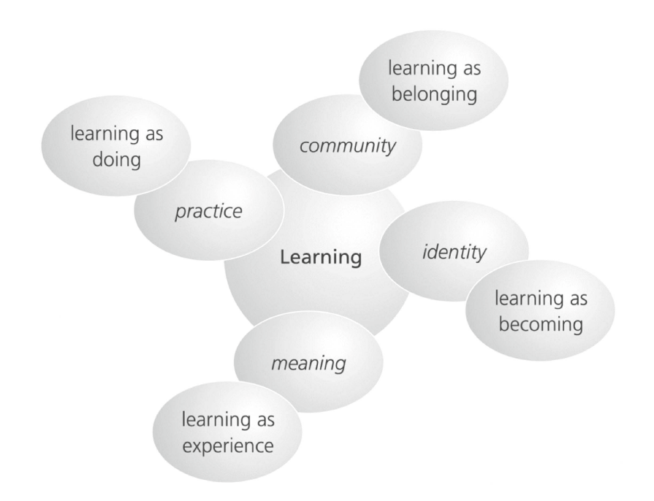
Mening: En måte å snakke om vår (endrende) evne – individuelt og kollektivt – å oppleve livet vårt og verden som meningsfylt.
Praksis: En måte å snakke om de delte historiske ressursene, rammene og perspektiver som opprettholder gjensidig engasjement i en handling.
Fellesskap: En måte å snakke om sosiale konfigurasjoner, der vårt arbeid er definert som verdt å forfølge og deltagelse er gjenkjennelig som en kompetanse.
Identitet: En måte å snakke om hvordan læring endrer hvem vi er og skaper personlige historier om å bli i sammenheng med våre samfunn.

Det er samfunn overalt!
- Eks; Hjemme, på jobb, i skolen etc.
Samfunnene vi er en del av, endrer seg med livene våre.
Bruker vi denne kunnskapen som er verktøy, kan det gi ny innsikt om vår verden.

Tenk nytt om læring
Læring er en integrert del av vår hverdag
- Det er en del av vår deltagelse i samfunnet og organisasjoner.

Vi legger merke til hva vi forventer å se, høre og hva vi kan plassere i vår forståelse, og vi interagerer i henhold til vårt verdenssyn. Derfor trenger vi et systematisk og tilstrekkelig vokabular for å gi mening om verden, som styrer av vår oppfatning og handlinger.
Hvis vi fortsetter uten å reflektere over våre grunnleggende antagelser om læringens natur, kan vi utvikle en økende risiko for at våre forestillinger vil ha misledende konsekvenser. Derfor er det viktig at vi reflekterer over perspektivene som informerer oss. En nøkkelimplikasjon for våre forsøk på å organisere læring, krever refleksjon av vår egen diskurs om læring og effekten av vårt design for læring.

Teoriens praksis
Et perspektiv er ikke en oppskrift – det er en guide for hva en skal legge merke til, hva som er vanskelig å forutse og hvordan møte utfordringer.

Hvis kunnskap er deler av informasjon eksplisitt lagret i hjernen:
Da gir det mening at pakke informasjon i enheter og drille inn kunnskapen til elevene så kortfattet og artikulert som mulig i et isolert klasserom fri fra distraksjoner
Hvis informasjon bare er en liten del av å vite, og at vite innebærer priært aktiv deltagelse i et sosialt fellesskap
Da er det tradisjonelle formatet ikke særlig produktivt
Hva som er lovende er; innovative måter å igangsette elever i meningsfulle praksiser, ved å gi ressurser som forsterker deres deltagelse, åpne horisonten deres slik at de kan sette seg selv på læringsbaner de kan identifisere seg med i handlinger, diskusjoner og refleksjoner som utgjør en forskjell for samfunnet de verdsetter

Teori er viktig, fordi de rammer måten vi handler på og rettferdiggjør våre handlinger ovenfor oss selv og hverandre.

Ulike aspekter på læring
Neuropsykisk teori
Fokuserer på biologiske mekanismer av læring
Psykologisk teori
- Behaviorisme
Fokuserer på adferdsmodifikasjon gjennom stimuli, respons og selektiv forsterkning. Pedagogisk fokus på kontroll og adaptiv respons. Ignorerer sosial mening
- Kognitiv teori
Fokuserer på interne kognitive strukturer, der læring transformerer disse strukturene. Deres pedagogiske fokus er på prossesering og overføring gjennom kommunikasjon, forklaring, rekombinasjon, kontrast, interagere og problemløsning.
- Konstruktivistisk teori
Fokuserer på prosessen der den lærende bygger egne mentale strukturer når en interegerer med omgivelsene. Oppgaveorientert pedagogikk, med fokus på førstehåndserfaringer og refleskjon.
- Sosial læring
Tar hensyn til sosiale interaksjoner, men likevel fra et primært psykologisk perspektiv. De legger vekt på mellommenneskelig relasjoner som involverer imitasjon og modellering, og dermed fokusere på studiet av kognitive prosesser der observasjon kan bli en kilde av læring.
Teorier som beveger seg fra en eksklusiv psykologisk tilnærming
- Aktiv teori
Fokuserer på strukturen til aktiviteter som historisk konstituerte
enheter. Deres pedagogiske fokus er å bygge bro mellom
historisk tilstand av en aktivitet og utviklingsstadiet til en person med
respekt for den aktiviteten – for eksempel gapet mellom den nåværende tilstanden til språket og barnets evne til å snakke det språket. Hensikten er å definere
en "sone for proksimal utvikling" der elever som mottar hjelp kan
utføre en aktivitet de ikke ville være i stand til å utføre selv.
- Sosialiseringsteori
Fokuserer på ervervelse av medlemskap av nykommere
innenfor en funksjonalistisk ramme hvor det er å skaffe medlemskap
definert som internalisering av normene til en sosial gruppe.
- Organisasjonsteori
Angår både med måtene individer lære i organisatoriske sammenhenger og måtene organisasjoner på
kan sies å lære som organisasjoner. Deres pedagogiske fokus er organisatorisk systemer, strukturer og politikk og om institusjonelle former for hukommelse.

Livsmestring på timeplanen
Livsmestring er i lk20, formålsparagrafen for videre opplæring og opplæringsloven 1-1
Mulighetene og motkrefter, sosialt og psykisk
Problemfokusert mestring – individet jobber aktivt og problemløsende med selve oppgaven og
Emsosjonsfokusert mestring – Personen gjør noe med opplevelsen eller følelsen som problemet skaper
Self-efficancy; troen på egne evner og ressurser som antas å være viktige i håndtering av ulike pressentasjonssituasjoner.

Gi elever mulighet til å ta gode valg i hverdagen, dette burde lærere ha fokus på (Madsen)
Livsmestring må gi seire og nederlag - hvordan håndtere det er en viktig læring for livsmestring

Undersøkelser
Utdanning i psykisk helse i 24 uker, gjorde ingen endring i fremtidstanker, psykisk, sosial eller fysisk helse, men fikk kunnskap.
- Selvrapportering
5 dager, 20 timer. Digital kursmanual lærere kan bruke, forskningen viser at det hadde liten/moderat
Moderat/stor virkning på sosiale og emosjonelle ferdigheter
- Selvrapportering, ikke kliniske undersøkelser

Hva skal skolen være?
Skeptikere frykter at elevene fortolker sine egne indre og ytre signaler.

Livsmestring
Elevene skal utvikle en metakognitiv læring.
Metakognisjon
Kunnskap og innsikt i egne prosesser.
- Viktig for språk, læringsprosesser.

Selvregulering; i fremtiden gjøre valg som teller over lengre tid.
Selvkontroll; Kunne motstå fristelser.
Marshmallow- testen
gruppe fikk som marshmallow som kostet 1c. eller vente et kvarter og få bedre/dyrbart godis til 99c
Videre utviklet test
Bygger opp troverdighet vs. usikkerhet hos den andre gruppen i forkant; sosial setting i forkant der elevene tegnet, leder skulle hente maleskrin;
Gruppe 1, lærer kom tilbake med det maleskrinet. Førte til at gruppen ventet på bedre godis.
Gruppe 2, kommer tilbake uten maleskrinet. Førte til at gruppen ikke ventet på bedre godis.

Stress og press er kjas og mas.
Fremtidsfokus, få gode karakterer for å klare seg. Det skaper presset. Viktig med relasjonsbygging.
- Det legges mye over på elevene

Hvis læreren har kompetansen, kan alle elever lære å mestre livet?

